本章大纲

本章讲解了Python的主要特性，Python提供了两种方式语句和表达式(函数、算式表达式等)来完成需求。

知识点阐述

2.1 print语句

使用print语句可以打印出变量的字符串表示，而仅使用变量名可以查看该变量的原始值(可能包括一些转义字符等)

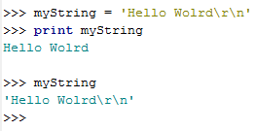

下划线(_)标识最后一个表达式的值。

字符串格式运算符(%)和C语言中的printf很相似。

符号>>是重定向输出，可以重定向到标准错误输出sys.stderr或者文件等。和C++ 中的operator>>符号相似，但意义不一样，C++中>>是向标准输入流输入，接收用户的输入，和raw_input()类似。

2.4 运算符

算术运算符：

双斜杠//执行浮点数除法(对结果四舍五入)。

双星号**标识乘方运算。对于其他一些数据类型，有些运算符是被重载了，如字符串(2.7)和列表。

比较运算符：!=,<>(不推荐使用)都表示不等于

逻辑运算符：

and or not,得到一个布尔值

2.5 变量和赋值

Python是大小写区分的。

Python中变量的类型和值在赋值的那一刻被初始化。

Python 是动态类型语言， 也就是说不需要预先声明变量的类型。(在class中就不需要预先声明变量了)

Python不支持自增1和自减1操作。

2.6 数字

Python的内建数字类型:bool,int,long,float,complex。非内建类型deccimal,2.4版本新增

2.7 字符串

索引运算符[]和切片运算符[:]可以得到子字符串。第一个字符索引为0，最后一个字符索引为-1。

加号+标识连接字符串，星号*表示重复字符串。(此处只是字符串重载了运算符+,*)

2.8 列表和元组

列表和元组可以存储不同类型的对象。

列表元素用中括号包裹，元素个数及元素的值可以更改。应该可以进行append操作。

元组元素用小括号包裹，不可以更改(他们的内容可以更改)，看作是一个只读的列表。

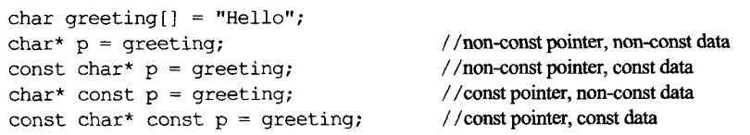类似C语言中的const int a = 3; int* const pa = &a;即pa的值是constant,但是pa指向的值(内容)是可以变化的。

2.9 字典

字典元素用大括号{}包裹。

dictionary = {‘host’:’earth’}

dictionary[‘port’] = 80

2.10 代码和缩进

使用缩进对齐来表达逻辑代码块。

2.11 if语句

if expression1:

if_suite

elif expression2:

elif_suite

else:

else_suite

2.12 while循环

while expression:

while_suite

2.13 for循环和range()内建函数

普通的for循环要么循环索引，要么循环元素，而enumerate()函数可以同时做到这两点。

info = ‘abcde’

for i,ch in enumerate(info):

print info[i], ‘(%d)’ % i

2.14 列表解析

可以将for循环中符合条件的元素放入到列表中。

2.15 文件和内建函数open()、file()

handle = open(file_name,access_mode = ‘r’)

对于文件大小适中的文件可以采用以下方法，一次性把所有文件内容读进内存，然后再进行处理

filename = raw_input('Enter file name: ')  
fobj = open(filename, 'r')  
for eachLine in fobj:  
 print eachLine, #使用逗号来抑制自动生成的换行符号  
obj.close()

对于文件太大时，可以一次读一行进行。

2.16 错误和异常

try-except

2.17 函数

如果函数没有return语句，就会自动返回None对象。

def functionname([argument]):

function_suite

2.18 类

class ClassName(base_class):

static_member_declarations

method_declarations

当一个类实例创建时，__init__()方法会自动执行，仅仅是对象创建后执行的第一个方法，执行一些初始化的工作。默认的__init__()方法为空，可以通过覆盖默认的__init__()方法来改变行为。

创建类实例：fool = FooClass()

2.19 模块

通过import module_name来导入模块

PEP=Python Enhancement Proposal,Python增强提案(提供了一些新特性的完整描述，以及添加这些新特性的理由，可能会有新的语法、技术实现细节等等，网址:http://python.org/dev/peps)

2.20 实用的函数

dir([obj]) 显示对象的属性

str(obj) 将一个对象转换为字符串

type(obj) 返回对象的类型(返回值本身是一个type对象)

没看懂的知识点

无

与其他语言相比的相同点和不同点

列表和C语言中的const int a = 3; int* const pa = &a;类似。

重定向符号>>与C++中的>>不一样，Python中>>是将信息输入到这个标准输出或者文件中，而在C++中的>>是等待用户的输入，与raw_input()类似。

联系到的计算机基础知识

每章习题